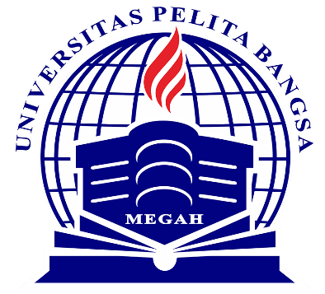Nandang Duryat - 312310233

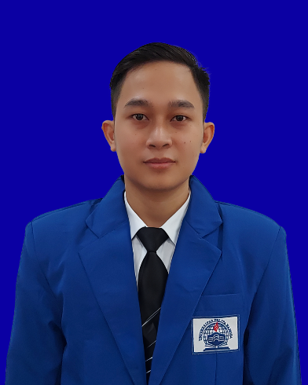

Tugas Media Sosial

Tugas - Tambahkan 7 karakteristik sosial media menurut Anda, demikian juga pada fungsi social media tambahkan 7 lagi menurut versi Anda, kemudian tujuan sosial media tambahkan 7 lagi, tulis di kertas selembar, di foto convert ke \*.pdf lalu upload ke e-campus.

Nandang Duryat – 312310233 (TI.23.C4)

2023

Tugas Media Sosial

Nandang Duryat – 312310233

TI.23.C4

Dosen: Suherman, S.Kom., M.Kom.

Sabtu, 08-Oct-23

Pertemuan ke 3

Tugas - Tambahkan 7 karakteristik sosial media menurut Anda, demikian juga pada fungsi social media tambahkan 7 lagi menurut versi Anda, kemudian tujuan sosial media tambahkan 7 lagi, tulis di kertas selembar, di foto convert ke \*.pdf lalu upload ke e-campus.

